实验一：软件测试入门

**要求**：按照题目要求编写测试用例，将用例放到WORD表格/EXCEL里，完成后将文档（以班级+姓名命名）进行提交。

1、对系统自带科学计算器的加、减、乘、除、开方、求幂、对数、sin、cos、tan运算进行测试。

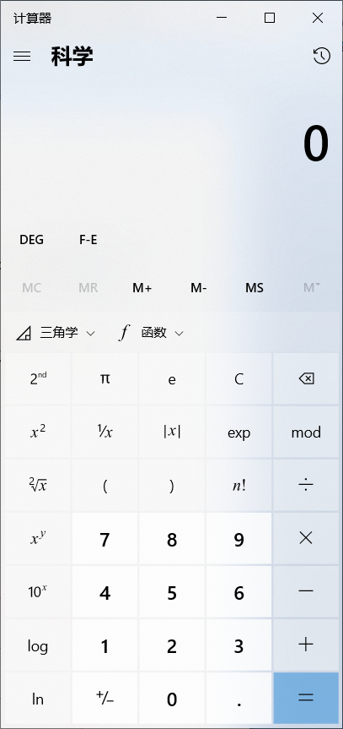

2、对QQ注册页面的注册功能进行测试（<https://ssl.zc.qq.com/v3/index-chs.html>）。

